医学图像处理分析报告

# 基本信息

生成时间：2025-05-23 13:46:09

处理类型：执行边缘检测

# 处理参数

method: canny

# 图像对比

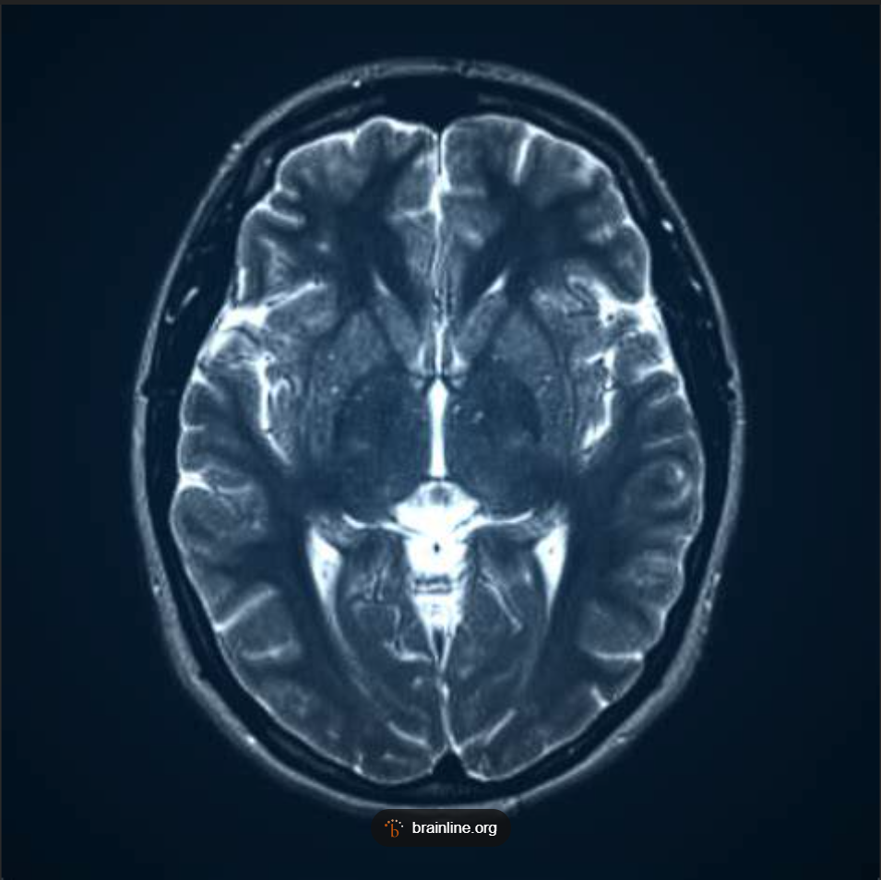

原始图像

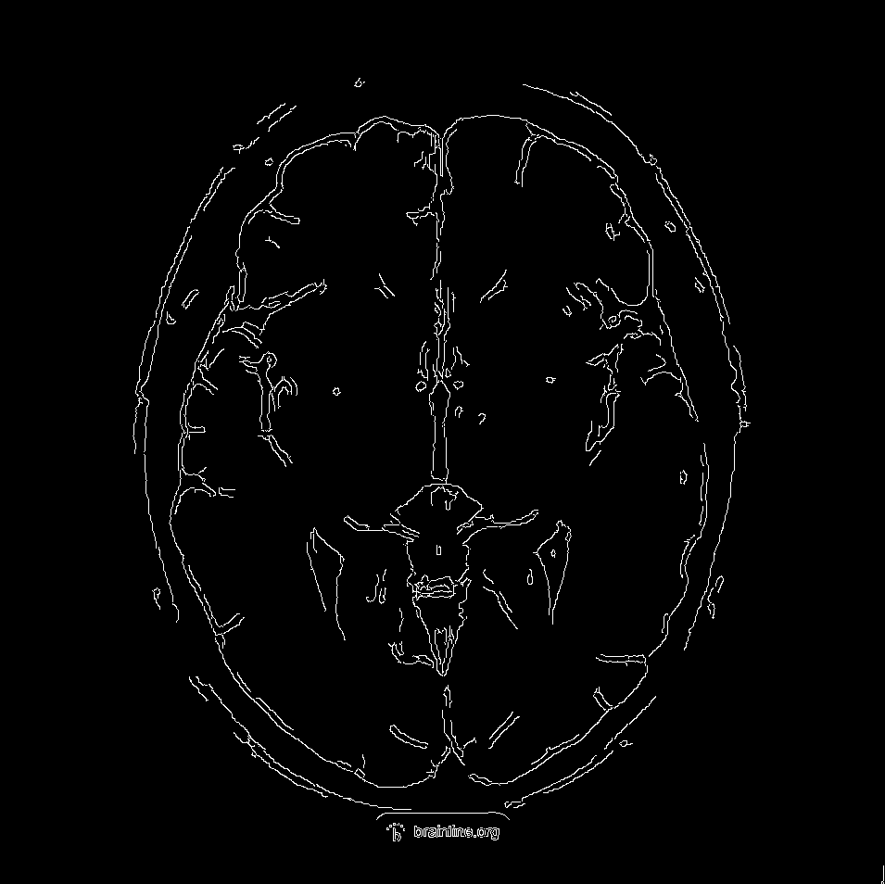

处理后图像

# AI分析结果

### 1. 具体变化分析（定量+定性）  
  
#### 图像整体亮度变化  
- **原始图像**：亮度均匀，没有明显的亮点或暗点。  
- **处理后图像**：亮度明显降低，大部分区域变为黑色背景上的白色线条。  
  
#### 对比度变化百分比  
- **原始图像**：对比度适中，不同组织之间的边界清晰但不过于锐利。  
- **处理后图像**：对比度大幅提高，黑白分明，突出了图像中的边缘特征。  
  
#### 细节区域的信息保留程度  
- **原始图像**：细节丰富，能够看到大脑皮层的纹理和一些细微的结构。  
- **处理后图像**：细节部分被简化为轮廓线，失去了原有的复杂细节。  
  
#### 是否出现新的伪影或噪声  
- **原始图像**：无明显伪影或噪声干扰。  
- **处理后图像**：无新增伪影或噪声，但由于信息的丢失可能导致某些假象的产生。  
  
#### 尺寸变化对图像质量的影响  
- **原始图像**：尺寸正常，适合常规观察和分析。  
- **处理后图像**：尺寸未变，但对图像质量的评价主要取决于内容的改变而非物理尺寸的变化。  
  
### 2. 医学诊断影响  
  
#### 对关键解剖结构识别的影响  
- **原始图像**：可以准确识别大脑的主要结构和功能区域。  
- **处理后图像**：虽然仍能大致辨认出脑部的基本形态，但缺乏内部结构的详细信息，可能影响对小病灶的诊断。  
  
#### 对病变区域显示的改善程度  
- **原始图像**：对于大多数类型的病变都能较好地展示其位置和大小。  
- **处理后图像**：仅通过边缘线难以判断病变的具体性质和严重程度，不利于精准诊断。  
  
#### 是否有信息损失风险  
- **原始图像**：完整保留了所有相关信息，不存在信息损失的风险。  
- **处理后图像**：由于只保留了边缘信息，其他非边缘区域的细节全部丢失，存在显著的信息损失风险。  
  
#### 对定量测量的影响  
- **原始图像**：可以进行准确的定量分析和测量。  
- **处理后图像**：无法进行任何形式的定量测量，因为缺少必要的细节数据支持。  
  
#### 尺寸变化对诊断的影响  
- **原始图像**：尺寸适当，有利于医生进行全面的检查和研究。  
- **处理后图像**：尽管尺寸不变，但其内容的大幅度减少使得其在实际应用中变得毫无意义，极大地限制了其在临床中的应用价值。  
  
### 3. 处理效果评估  
  
#### 处理参数是否合适  
- **原始图像**：参数设置合理，能够满足一般临床需求。  
- **处理后图像**：边缘检测过于强烈，导致大量有用信息的丢失，不符合医疗成像的要求。  
  
#### 建议的参数调整范围  
- **原始图像**：无需调整，保持现有状态即可。  
- **处理后图像**：应降低边缘检测强度，以保留更多的内部细节，同时提高整体的对比度，使图像更加清晰可辨。  
  
#### 是否需要配合其他处理方法  
- **原始图像**：不需要额外处理，可以直接用于诊断目的。  
- **处理后图像**：可能需要结合其他图像处理技术来恢复部分丢失的信息，如反卷积等。  
  
#### 临床应用注意事项  
- **原始图像**：可直接应用于日常的临床工作中。  
- **处理后图像**：由于其局限性，不宜单独用作诊断依据，除非经过进一步的处理和分析。  
  
#### 尺寸调整建议  
- **原始图像**：维持当前尺寸，以保证最佳的视觉效果和信息传递效率。  
- **处理后图像**：若要进行尺寸调整，应谨慎操作，以免进一步破坏已有的有限信息。